MỤC LỤC
CHƯƠNG I. THÔNG TIN CHUNG VỀ CƠ SỞ 6
1. Tên chủ cơ sở: CÔNG TY TNHH AQUA 6
2. Tên cơ sở: CƠ SỞ SẢN XUẤT THỰC PHẨM CHỨC NĂNG 6
3. Công suất, công nghệ, sản xuất sản phẩm của cơ sở: 7
3.1. Công suất hoạt động của cơ sở 7
3.2. Công nghệ sản xuất của cơ sở: 7
3.3. Sản phẩm của cơ sở: 9
4. Nguyên liệu, nhiên liệu, vật liệu, phế liệu, điện năng, hóa chất sử dụng, nguồn cung cấp điện, nước của cơ sở: 9
5. Các thông tin liên quan đến cơ sở: 12
CHƯƠNG II. SỰ PHÙ HỢP CỦA CƠ SỞ VỚI QUY HOẠCH KHẢ NĂNG CHỊU TẢI CỦA MÔI TRƯỜNG 13
1. Sự phù hợp của cơ sở với quy hoạch bảo vệ môi trường quốc gia, quy hoạch tỉnh, phân vùng môi trường: 13
2. Sự phù hợp của cơ sở đối với khả năng chịu tải của môi trường tiếp nhận nước thải: 13
CHƯƠNG III. KẾT QUẢ HOÀN THÀNH CÁC CÔNG TRÌNH , BIỆN PHÁP BẢO VỆ MÔI TRƯỜNG CỦA CƠ SỞ 14
1. Công trình, biện pháp thoát nước mưa, thu gom và xử lý nước thải: 14
1.1. Thu gom, thoát nước mưa: 14
1.2. Thu gom, thoát nước thải: 14
1.3. Xử lý nước thải: 16
2. Công trình, biện pháp xử lý bụi, khí thải: 19
3. Công trình lưu trữ, xử lý chất thải rắn thông thường: 23
4. Công trình lưu trữ, xử lý chất thải nguy hại: 25
5. Công trình, biện pháp giảm tiếng ồn, độ rung: 26
6. Phương án, phòng ngừa ứng phó sự cố: 27
7. Công trình, biện pháp bảo vệ môi trường khác: Không 28
CHƯƠNG IV. NỘI DUNG ĐỀ NGHỊ CẤP, CẤP LẠI GIẤY PHÉP MÔI TRƯỜNG 29
1. Nội dung đề nghị cấp phép đối với nước thải: 29
Vì nước thải sau xử lý không xả thải trực tiếp ra môi trường nên cơ sở không đề nghị cấp phép cho nội dung này. 29
2. Nội dung đề nghị cấp phép đối với khí thải: 29
3. Nội dung đề nghị cấp phép đối với tiếng ồn, độ rung: 30
CHƯƠNG V. KẾT QUẢ QUAN TRẮC MÔI TRƯỜNG CƠ SỞ 32
1. Kết quả quan trắc môi trường định kỳ đối với nước thải: 32
2. Kết quả quan trắc môi trường định kỳ đối với bụi, khí thải: 32
3. Kết quả quan trắc môi trường trong quá trình lập báo cáo: 33
CHƯƠNG VI. KẾ HOẠCH VẬN HÀNH THỬ NGHIỆM CÔNG TRÌNH XỬ LÝ CHẤT THẢI VÀ CHƯƠNG TRÌNH QUAN TRẮC MÔI TRƯỜNG CỦA CƠ SỞ 34
1. Kế hoạch vận hành thử nghiệm công trình xử lý chất thải: 34
2. Chương trình quan trắc chất thải (tự động, liên tục và định kỳ) theo quy định của pháp luật 34
2.1. Chương trình quan trắc môi trường định kỳ 34
2.2. Chương trình quan trắc tự động, liên tục chất thải: 34
2.3. Hoạt động quan trắc định kỳ theo đề nghị của chủ cơ sở: 34
3. Kinh phí thực hiện quan trắc môi trường hằng năm 35
CHƯƠNG VII. KẾT QUẢ KIỂM TRA, THANH TRA VỀ BẢO VỆ MÔI TRƯỜNG ĐỐI VỚI CƠ SỞ 36
CHƯƠNG VIII. CAM KẾT CỦA CHỦ CƠ SỞ 37
PHỤ LỤC BÁO CÁO 38

DANH MỤC VIẾT TẮT
Từ viết tắt | Diễn giải
CCN  CBCNV  XLKT  XLNT  PX  CTR  CTSH  CTRCNTT  CTNH  PCCC  ATLĐ  BHLĐ  HTXLNT  TPNH | Cụm Công nghiệp  Cán bộ công nhân viên  Xử lý khí thải  Xử lý nước thải  Phân xưởng  Chất thải rắn  Chất thải sinh hoạt  Chất thải rắn công nghiệp thông thường  Chất thải nguy hại  Phòng cháy chữa cháy  An toàn lao động  Bảo hộ lao động  Hệ thống xử lý nước thải  Thành phần nguy hại

DANH MỤC BẢNG
Bảng 1. Tọa độ mốc ranh giới khu đất cơ sở 6
Bảng 2. Nguyên liệu, vật liệu sử dụng có quá trình sản xuất 9
Bảng 3. Thống kê nhu cầu sử dụng điện thực tế tại cơ sở 9
Bảng 4. Danh mục các máy móc, thiết bị được sử dụng tại cơ sở 10
Bảng 5. Tổng hợp nhu cầu sử dụng nước thực tế tại cơ sở 10
Bảng 6. Nhu cầu sử dụng nước dự kiến tại cơ sở trong giai đoạn hoạt động 11
Bảng 7. Các hạng mục tại công trình 12
Bảng 8. Kích thước cụm bể xử lý của hệ thống XLNT 45 m³/ngày đêm tại cơ sở 18
Bảng 9. Các thiết bị đã lắp đặt tại hệ thống XLNT sinh hoạt 45 m³/ngày đêm 19
Bảng 10. Hệ số phát thải do sử dụng nhiên liệu 20
Bảng 11. Tải lượng, nồng độ chất ô nhiễm trong khí thải lò hơi 20
Bảng 12. Các thiết bị trong hệ thống xử lý khí thải lò hơi 22
Bảng 13. Khối lượng CTNH phát sinh thực tế tại cơ sở 25
Bảng 14. Khối lượng CTNH có thể phát sinh tối đa tại cơ sở 25
Bảng 15. Bảng tổng hợp các kết quả quan trắc nước thải định kỳ đợt 1 và đợt 2 năm 2022 32
Bảng 16. Bảng tổng hợp các kết quả quan trắc bụi, khí thải thải định kỳ Đợt 1 và Đợt 2 năm 2022 32
Bảng 17. Bảng tổng hợp các kết quả quan trắc bụi, khí thải, nước thải đầu năm 2023 .33

DANH MỤC HÌNH

Hình 1. Sơ đồ vị trí cơ sở 6
Hình 2. Sơ đồ quy trình công nghệ 8
Hình 3. Sơ đồ thu gom nước mưa 14
Hình 4. Sơ đồ thu gom nước thải sinh hoạt 15
Hình 5. Vị trí cống xả nước thải sau xử lý ra ngoài khu vực 16
Hình 6. Sơ đồ công nghệ Hệ thống xử lý nước thải công suất 45 m³/ngày đêm 17
Hình 7. Sơ đồ công nghệ HTXL khí thải lò hơi 21
Hình 8. Lò hơi sản xuất tại cơ sở 22
Hình 9. Vị trí xả khí thải tại cơ sở 22
Hình 10. Khu vực tập kết chất thải sinh hoạt 24
Hình 11. Kho chứa chất thải thông thường 25
Hình 12. Kho chứa chất thải nguy hại tại cơ sở 26

CHƯƠNG I. THÔNG TIN CHUNG VỀ CƠ SỞ
- Tên chủ cơ sở: CÔNG TY TNHH AQUA
- Địa chỉ văn phòng: 105 Tô Hiệu, Phường Vĩnh Trường, Tp. Nha Trang, Tỉnh Khánh Hòa
- Người đại diện pháp luật của cơ sở: NGUYỄN VĂN PHÙNG
- Chức vụ: Tổng Giám đốc
- Điện thoại: 058.3.885.885; Fax: 058.3880456; E-mail: ………………………
- Giấy chứng nhận đăng ký đầu tư số: 37121000052 chứng nhận lần đầu ngày 26/12/2007.
- Giấy chứng nhận đăng ký kinh doanh số: 4200464334 đăng ký lần đầu ngày 11/09/2001, đăng ký thay đổi lần thứ 13 ngày 13/05/2023.
- Tên cơ sở: CƠ SỞ SẢN XUẤT THỰC PHẨM CHỨC NĂNG
- Địa điểm cơ sở: 105 Tô Hiệu, Phường Vĩnh Trường, Tp. Nha Trang, Tỉnh Khánh Hòa.
- Vị trí địa lý của cơ sở như sau:
+ Phía Tây giáp Công ty Dịch vụ Vận tải Khánh Hòa;
+ Phía Đông Bắc giáp xí nghiệp an toàn Hảng Hải;
+ Phía Đông Nam giáp Công ty Cổ phần thuốc lá Khatoco (đã di dời);
+ Phía Tây Bắc giáp đường Tô Hiệu.
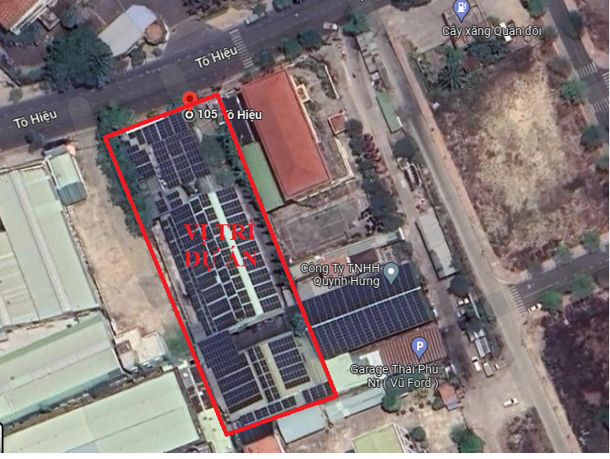
Hình 1. Sơ đồ vị trí cơ sở
- Tọa độ mốc ranh giới vị trí khu đất cơ sở:
Tọa độ mốc ranh giới khu đất cơ sở được thể hiện trong bảng sau:
Bảng 1. Tọa độ mốc ranh giới khu đất cơ sở
Ký hiệu | Tọa độ (hệ VN2000)
 | X (m) | Y(m)
M1 | 1350579.25 | 603696.90
M2 | 1350523.52 | 603719.02
M3 | 1350488.86 | 603732.77
M4 | 1350475.02 | 603699.57
M5 | 1350497.94 | 603690.46
M6 | 1350566.89 | 603663.09
M7 | 1350573.79 | 603684.12
M1 | 1350579.25 | 603696.90
N1 | 1350486.09 | 603733.87
N2 | 1350483.35 | 603734.96
N3 | 1350471.09 | 603701.13
N4 | 1350472.24 | 603700.67
N1 | 1350486.09 | 603733.87
Nguồn: Công ty TNHH Aqua
Năm 2007 Công ty TNHH Aqua được UBND thành phố Nha Trang cấp giấy xác nhận cam kết bảo vệ môi trường đối với dự án Cơ sở sản xuất, gia công dụng cụ y tế và dụng cụ phục hồi chức năng. Tuy nhiên, trong quá trình hoạt động, hiệu quả không cao, do vậy đối hiện nay Công ty đã chuyển sang lĩnh vực sản xuất thực phẩm chức năng (các sản phẩm từ yến).
- Công văn số số 986/TB-UBND-TNMT ngày 28/11/2014 của UBND Thành Phố Nha Trang Về việc thông báo chấp nhận đăng ký bản cam kết bảo vệ môi trường của dự án: Cơ sở sản xuất thực phẩm chức năng.
- Công văn số 2195/STNMT-CCBVMT ngày 14/09/2015 của Sở Tài Nguyên Và Môi Trường về việc xác nhận hoàn thành hệ thống xử lý nước thải công suất 45 m³/ngày.đêm.
- Biên bản thỏa thuận đấu nối nước thải vào hệ thống xử lý tập trung của thành phố ngày 15/09/2014.
- Biên bản kiểm tra kỹ thuật hoàn thành đấu nối nước thải ngày 17/09/2014.
- Quy mô cơ sở (phân loại theo tiêu chí quy định của pháp luật về đầu tư công): Cơ sở có tổng vốn đầu tư là 40 tỷ đồng, thuộc nhóm C theo khoản 04 điều 10 của Luật Đầu tư công 2019;
Cơ sở không thuộc loại hình sản xuất, kinh doanh, dịch vụ có nguy cơ gây ô nhiễm môi trường. Do đó cơ sở thuộc nhóm III tại mục II.2, Phụ lục V ban hành kèm theo Nghị định 08/2022/NĐ-CP. Cơ sở đang hoạt động nên Báo cáo đề xuất cấp Giấy phép môi trường của cơ sở được thực hiện theo biểu mẫu tại Phục lục XII ban hành kèm theo Nghị định 08/2022/NĐ-CP.
- Công suất, công nghệ, sản xuất sản phẩm của cơ sở:
  - Công suất hoạt động của cơ sở
Công suất hoạt động tại cơ sở khoảng: 6.500 tấn sản phẩm/năm.
  - Công nghệ sản xuất của cơ sở:
Đường, Phụ gia
Hòa tan
Lọc

Phối trộn 1
Chỉnh thể tích
Phối trộn 2
Đóng lon/lọ
Kiểm nghiệm BTP
In date
Hấp tiệt trùng
Đóng gói
Kiểm nghiệm thành phẩm
Dịch chiết sâm (RT03XL)
Yến đã qua chế biến (RT01)
Nước RO
Miếng hoàn chỉnh
Nhập kho
Hình 2. Sơ đồ quy trình công nghệ

Thuyết minh quy trình:
Xử lý nguyên liệu: Yến sào nguyên liệu sau khi được sơ chế, xử lý làm sạch.
Dịch nấu: dịch nấu được nấu đến tan hoàn toàn rồi lọc qua thiết bị lọc tinh. Cho yến sào vào khuấy đều. Chuyển qua công đoạn chiết rót.
Chiết rót: Trước khi đưa vào công đoạn chiết rót thì lon/lọ sẽ được làm sạch hoàn toàn bằng thiết bị rửa lon/lọ.
Chiết rót dịch sản phẩm vào lọ (dung tích là 70 ml) hoặc lon (dung tích 190 ml) và đóng nắp. Công nhân kiểm tra lần cuối ở cửa ra để đảm bảo lon/lọ được chiết đủ thể tích; sản phẩm không mắc lỗi, không nứt,…để chuyển qua công đoạn tiệt trùng.
Tiệt trùng, đóng gói, nhập kho: Tiệt trùng ở chế độ 115ºC trong thời gian 40 phút. Sau đó đóng gói và nhập kho bảo ôn từ 03 đến 05 ngày. Trong thời gian này bộ phận kiểm soát chất lượng sẽ kiểm tra các tiêu chí cảm quan, vi sinh và hóa lý.
  - Sản phẩm của cơ sở:
Sản phẩm của Cơ sở là Nước yến bao gồm các loại: lọ/lon Nest100 có đường, lọ/lon Nest100 đường ăn kiêng, lọ/lon Nest100 nhân sâm, Nest100 Kids, lon yến nha đam,.....
- Nguyên liệu, nhiên liệu, vật liệu, phế liệu, điện năng, hóa chất sử dụng, nguồn cung cấp điện, nước của cơ sở:
- Nguyên liệu, nhiên liệu, vật liệu sử dụng:
Bảng 2. Nguyên liệu, vật liệu sử dụng có quá trình sản xuất
STT | Tên | Nhu cầu sử dụng (kg/năm)
1 | Yến sào | 831
2 | Đường phèn | 20.849
3 | Đường cát | 105.646
4 | Hương liệu | 197
5 | Dầu DO | 15.000
Nguồn: Công ty TNHH Aqua
- Nhu cầu sử dụng điện:
Cơ sở sử dụng 1 trạm biến án công suất 400 KVA.
Bảng 3. Thống kê nhu cầu sử dụng điện thực tế tại cơ sở
STT | Tháng | Công suất tiêu thụ (kwh)
1 | Tháng 05/2023 | 6.284
2 | Tháng 06/2023 | 7.451
3 | Tháng 07/2023 | 6.443
Nguồn: Công ty TNHH Aqua
Vậy trung bình mỗi tháng cơ sở sử dụng khoảng 6.726 kwh.
- Thiết bị máy móc sử dụng tại cơ sở trong quá trình hoạt động:
Thiết bị, máy móc phục vụ giai đoạn hoạt động của cơ sở được thể hiện cụ thể trong bảng sau:
Bảng 4. Danh mục các máy móc, thiết bị được sử dụng tại cơ sở
STT | Tên máy móc | Số lượng | Đơn vị tính | Tình trạng | Xuất xứ
1 | Hệ thống nấu phối chế | 1 | Hệ | Mới | Gia công chế tạo tại Việt Nam
2 | Hệ thống chiết rót, tiệt trùng | 1 | Hệ | Mới
3 | Hệ lọc nước RO | 1 | Hệ | Mới
4 | Máy phóng màng co | 1 | Cái | Mới
5 | Lò hơi | 1 | Cái | Mới
6 | Máy nén khí | 1 | Cái | Mới | Nhật
7 | Máy indate | 2 | Cái | Mới | USA
8 | Máy dán thùng | 1 | Cái | Mới | Taiwan
Nguồn: Công ty TNHH Aqua
Ngoài ra, chủ cơ sở còn trang bị một số máy móc, thết bị phục vụ cho công tác quản và công việc mua bán như:
- Bàn ghế, điện thoại, máy tính, dụng cụ văn phòng.
- Trang thiết bị phòng cháy chữa cháy.
- Nhu cầu sử dụng nước:
Nguồn cấp nước: Nguồn nước sử dụng tại cơ sở được lấy từ mạng lưới cấp nước của thành phố thông qua tuyến cấp nước khu vực trên đường Tô Hiệu.
Nhu cầu sử dụng nước:
Nhu cầu sử dụng nước tại cơ sở chủ yếu cấp cho sinh hoạt, sản xuất, tưới cây, rửa đường, nước PCCC,…
Theo hóa đơn nước cấp từ 03 tháng gần nhất, nhu cầu sử dụng nước của cơ sở hiện nay khoảng 514 m³/tháng, tương đương 19,78 m³/ngày. Nhu cầu sử dụng nước cấp được thể hiện trong bảng sau:
Bảng 5. Tổng hợp nhu cầu sử dụng nước thực tế tại cơ sở
STT | Tháng | Nhu cầu sử dụng (m³/tháng) | Nhu cầu trung bình ngày (m³/ngày)
1 | Tháng 06 | 133 | 5,12
2 | Tháng 07 | 759 | 29,19
3 | Tháng 08 | 650 | 25
Trung bình |  | 514 | 19,78
Nguồn: Công ty TNHH Aqua
Tổng lưu lượng nước cấp hoạt động tại cơ sở theo tiêu chuẩn và quy chuẩn hiện hành với tổng lượng nước cụ thể như sau:
Bảng 6. Nhu cầu sử dụng nước dự kiến tại cơ sở trong giai đoạn hoạt động
TT | Mục đích sử dụng nước | Nhu cầu cấp nước (m³/ngày.đêm) | Ghi chú
1 | Nước cấp cho sinh hoạt | 5,6 | Phát sinh nước thải
2 | Nước cấp cho sản xuất | 24,2 | Phát sinh nước thải
2.1 | Lò hơi | 4,2 | Phát sinh nước thải
2.2 | Nước vệ sinh máy móc thiết bị (2 lần/ca) | 4 | Phát sinh nước thải
2.3 | Nước phát sinh trong sản xuất | 16 | Phát sinh nước thải
3 | Nước phục vụ công cộng (tưới cây, rửa sàn,…) | 14,8 | Không phát sinh nước thải
Tổng |  | 44,6 | -
Nhu cầu sử dụng nước của cơ sở được tính toán dựa theo định mức được quy định trong TCXDVN 33:2006: Cấp nước – mạng lưới đường ống và công trình tiêu chuẩn thiết kế như sau:
- Nước phục vụ sinh hoạt:
+ Nước phụ vụ sinh hoạt của CBCNV: Số lượng CBCNV làm việc tại nhà máy khoảng 80 người. Lượng nước sử dụng = 80 người x 45 lit/người/ca = 3,6 m³/ngày. (Theo TCXDVN 33:2006 Nhu cầu sử dụng nước sinh hoạt của mỗi công nhân bình quân là 45 lít/người/ca).
+ Nước cấp phục vụ nhà ăn tập thể: 80 người x 25 lít/người/ngày = 2 m³/ngày. (Theo TCVN 4513 : 1998 – Cấp nước bên trong – Tiêu chuẩn thiết kế, tiêu chuẩn cấp nước cho nhà ăn tập thể 18-25 lit/người/bữa).
- Nước phục vụ sản xuất:
+ Nước cấp lò hơi: Lò hơi công suất 700 kg/giờ, tương đương sử dụng 0,7 m³ nước/giờ (KLR nước: 1000kg/ 1m³). Khối lượng nước sử dụng là: 0,7 m³/giờ x 08 giờ/ngày = 5,6 m³/ngày. Lò hơi hoạt động ở chế độ gián đoạn tương đương mức 75% công suất nên lượng nước cần thiết cho lò hơi là: 5,6 m³/ngày x 75% = 4,2 m³/ngày.
+ Nước cấp phục vụ cho vệ sinh máy móc thiết bị: theo ước tính của nhà máy tiến hành vệ sinh máy móc 2 lần/ca, hiện tại tiêu thụ khoảng 4 m³/ngày.
+ Nước phát sinh trong sản xuất: theo ước tính của nhà máy, lượng nước phát sinh trong quá trình sản xuất khoảng 16 m³/ngày.
- Nước phục vụ cho công cộng: 3.700 m² x 4 lít/m²/lần tưới = 14,8 m³/ngày. (Theo QCXDVN 01:2008/BXD: Quy chuẩn xây dựng Việt Nam – quy hoạch xây dựng).
- Các thông tin liên quan đến cơ sở:
Công ty TNHH Aqua nằm tại số 105 đường Tô Hiệu, Phường Vĩnh Nguyên, Thành phố Nha Trang, tỉnh Khánh Hòa. Với tổng diện tích của cơ sở là 3.717,85 m². Bao gồm các hạng mục công trình như sau:
Bảng 7. Các hạng mục tại công trình
STT | Hạng mục | Diện tích (m²)
1 | Khối văn phòng | 232,5
2 | Khối sản xuất | 1.300
3 | Khu vực để xe | 57,6
4 | Nhà bảo vệ | 13,44
5 | Nhà vệ sinh | 28,44
6 | Các hạng mục công trình khác (đường nội khu, cây xanh, cổng, rào,…) | 2.085,87
Tổng |  | 3.717,85
Nguồn: Công ty TNHH Aqua

CHƯƠNG II. SỰ PHÙ HỢP CỦA CƠ SỞ VỚI QUY HOẠCH KHẢ NĂNG CHỊU TẢI CỦA MÔI TRƯỜNG
- Sự phù hợp của cơ sở với quy hoạch bảo vệ môi trường quốc gia, quy hoạch tỉnh, phân vùng môi trường:
Cơ sở hoạt động tại 105 đường Tô Hiệu, Phường Vĩnh Nguyên, Thành phố Nha Trang, tỉnh Khánh Hòa. Cơ sở nằm trong khu vực dân cư có sẵn hệ thống cung cấp nước, mạng lưới điện, đường giao thông trải nhựa, vì vậy, rất thuận lợi cho việc đi lại vận chuyển hàng hóa của cơ sở. Ngoài ra, Cơ sở cũng được triển khai theo đúng quy hoạch phát triển của tỉnh Khánh Hòa:
- Quyết định số 318/QĐ-TTg ngày 29/03/2023 của Chính phủ về việc phê duyệt Quy hoạch tỉnh Khánh Hòa thời kỳ 2021 - 2030, tầm nhìn đến năm 2050.
- Quyết định số 1947/QĐ-UBND ngày 06/07/2018 của UBND tỉnh Khánh Hòa về việc phê duyệt phát triển công nghiệp tỉnh Khánh Hòa đến năm 2025, tầm nhìn đến năm 2035.
- Quyết định số 933/QĐ-UBND ngày 26/11/2021 của UBND thành phố Nha Trang về việc phê duyệt Kế hoạch thực hiện Chương trình phát triển đô thị thành phố Nha Trang giai đoạn 2021-2025 và định hướng đến 2030.
Cơ sở không xả thải vào nguồn nước mặt được dùng cho mục đích sinh hoạt; không sử dụng đất, đất có mặt nước của khu bảo tồn thiên nhiên; không yêu cầu chuyển đổi mục đích sử dụng đất và có yêu cầu di dân, tái định cư.
- Sự phù hợp của cơ sở đối với khả năng chịu tải của môi trường tiếp nhận nước thải:
Cơ sở nằm trên đường Tô hiệu thuộc thành phố Nha Trang. Là khu vực có cơ sở hạ tầng (giao thông, điện, nước, thông tin liên lạc,...) thuận lợi đáp ứng đầy đủ cho các hoạt động của cơ sở. Hình thức kinh doanh của cơ sở là Sản xuất, kinh doanh thực phẩm bổ sung nên chất thải phải sinh chủ yếu là nước thải sinh hoạt, nước thải sản xuất, khí thải, chất thải rắn sinh hoạt, chất thải công nghiệp, chất thải nguy hại.
Nước thải của cơ sở sau khi được xử lý bằng HTXLNT công suất 45 m³/ngày đạt cột B QCNV 40:2011/BTNMT – Quy chuẩn kỹ thuật quốc gia về nước thải công nghiệp sau đó được đấu nối vào hệ thống xử lý nước thải tập trung của thành phố Nha Trang khi đạt tiêu chuẩn xả thải theo QĐ 824/QĐ-UBND ngày 07/04/2014.
Chất thải rắn sinh hoạt, chất thải công nghiệp, chất thải nguy được chủ cơ sở ký hợp đồng thu gom với đơn vị có chức năng thu gom và xử lý đúng quy định pháp luật.
Khí thải phát sinh từ hoạt động của lò hơi công suất 700kg/h sử dụng dầu DO là không đáng kể, chủ cơ sở sẽ quan trắc, kiểm soát đảm bảo chất lượng khí thải không vượt quy chuẩn cho phép.
Vì vậy việc hoạt động của cơ sở phù hợp đối với khả năng chịu tải của môi trường khu vực tiếp nhận.

CHƯƠNG III. KẾT QUẢ HOÀN THÀNH CÁC CÔNG TRÌNH , BIỆN PHÁP BẢO VỆ MÔI TRƯỜNG CỦA CƠ SỞ
- Công trình, biện pháp thoát nước mưa, thu gom và xử lý nước thải:
  - Thu gom, thoát nước mưa:
Hệ thống thoát nước mưa của cơ sở đã được hoàn thiện với các đường ống thu nước DN90. Nước mưa phát sinh từ mái khu văn phòng, nhà xưởng sản xuất được thu vào Xê nô mái chảy vào ống uPVN DN90 dẫn dọc theo phương đứng của xưởng sản xuất, khu văn phòng thoát xuống sân thuộc khuôn viên cơ sở đã được bê tông hóa, sau đó chảy tràn vào cống thoát nước chung trên đường Tô Hiệu. Tại cống thoát nước chung của thành phố có lắp đặt song chắn rác thô để hạn chế việc nước mưa chảy tràn cuốn theo rác thải, gây tắc ghẽn hệ thống. Toàn bộ ống thoát nước mưa tại cơ sở được sử dụng ống uPVC.
Vị trí xả nước thải sau xử lý: Nước thải của cơ sở được đấu nối vào hệ thống thoát nước trên đường Tô Hiệu.
Chế độ thoát: Tự chảy
Nước mưa chảy tràn từ mái khu vực sản xuất, khu văn phòng, nhà để xe,…
Ống uPVC DN90
Mương thu nước chung của thành phố
Song chắn rác
Xê nô
Hình 3. Sơ đồ thu gom nước mưa
*) Biện pháp kiểm soát nước mưa bị ô nhiễm:
- Do cơ sở có hệ thống thu gom nước thải và nước mưa riêng cho nên hầu như nước mưa không bị ô nhiễm bởi nước thải sinh hoạt của cơ sở.
- Định kỳ tiến hành nạo vét các mương thoát nước.
  - Thu gom, thoát nước thải:
Nước thải phát sinh từ quá trình hoạt động tại cơ sở bao gồm:
- Nước thải sinh hoạt sẽ được xử lý sơ bộ trước khi đấu nối vào HTXLNT công suất 45 m³/ngày.đêm tại cơ sở. Tổng lưu lượng nước thải sinh hoạt phát sinh từ cơ sở được ước tính là 5,6 m³/ngày. (100% lượng nước cấp sinh hoạt)
+ Nước thải sinh hoạt từ toilet: Nước thải từ các nhà vệ sinh được thu gom theo các đường ống riêng D65 xử lý sơ bộ qua bể tự hoại sau đó dẫn về HTXLNT chung của cơ sở.
+Nước thải sinh hoạt từ nhà ăn: Nước thải từ nhà ăn chứa dầu mỡ từ bếp vì vậy được thu gom theo đường ống riêng D90 về bể tách mỡ xử lý sơ bộ sau đó dẫn về HTXLNT chung của cơ sở.
- Nước thải sản xuất sẽ được tập trung vào Bể thu gom sau đó được xử lý bằng HTXLNT công xuất 45 m³/ngày.đêm tại cơ sở. Tổng lưu lượng nước thải sản xuất phát sinh từ cơ sở được ước tính là 24,2 m³/ngày. (100% lượng nước cấp sinh hoạt)
+ Nước thải lò hơi: Nước thải theo đường ống D60 về bể thu gom của HTXLNT chung của cơ sở. Tổng lưu lượng nước thải lò hơi được ước tính là 4,2 m³/ngày. (100% lượng nước cấp)
+ Nước thải vệ sinh máy móc thiết bị: Nước thải sản xuất được thu gom qua đường ống D200 thoát về bể thu gom của HTXLNT chung của cơ sở. Tổng lưu lượng nước thải vệ sinh máy móc (2 lần/ca) được ước tính là 10 m³/ngày. (100% lượng nước cấp).
+ Nước phát sinh trong quá trình sản xuất: Sẽ được thu gom qua đường ống D200 thoát về bể thu gom của HTXLNT chung của cơ sở Tổng lưu lượng nước thải vệ sinh máy móc (2 lần/ca) được ước tính là 10 m³/ngày. (100% lượng nước cấp).
Nước thải từ toilet
Nước thải sản xuất
Nước thải lò hơi
Nước thải nhà ăn
Dẫn theo ống D65 vào bể tự hoại qua ống D100 đến HTXLNT
Dẫn theo ống D60 vào bê thu gom qua ống D100 đến HTXLNT

Theo chế độ gián đoạn tùy thuộc vào lưu lượng đầu ra
Dẫn theo ống D200 về bể thu gom qua ống D100 đến HTXLNT

Dẫn theo ống D90 vào bể tách mỡ qua ống D100 đến HTXLNT

Hệ thống xử lý nước thải công suất 45 m³/ng.đ
Cống thoát nước của thành phố Nha Trang
Hệ thống xử lý nước thải tập trung của thành phố
Bơm
Hình 4. Sơ đồ thu gom nước thải sinh hoạt
Toàn bộ nước thải phát sinh của cơ sở đều được thu gom về bể thu gom và xử lý bằng HTXLNT công suất 45 m³/ngày đêm đạt cột B QCNV 40:2011/BTNMT – Quy chuẩn kỹ thuật quốc gia về nước thải công nghiệp sau đó được đấu nối vào hệ thống xử lý nước thải tập trung của thành phố Nha Trang khi đạt tiêu chuẩn xả thải theo QĐ 824/QĐ-UBND ngày 07/04/2014. Hệ thống xử lý nước thải của cơ sở được Sở Tài nguyên Và Môi trường tỉnh Khánh Hòa xác nhận hoàn thành công trình xử lý nước thải công suất 45m³/ngày đêm theo Công văn số 2195/STNMT-CCBVMT ngày 14/09/2015. Ngày 17/09/2014, cơ sở có giấy phép đấu nối vào hệ thống thoát nước chung của thành phố Nha Trang.
Số điểm xả nước thải: 01 điểm
Vị trí xả nước thải sau xử lý: Nước thải của cơ sở được đấu nối vào hệ thống thoát nước trên đường Tô Hiệu.
Tọa độ, địa giới vị trí xả nước thải: (Hệ tọa độ VN2000, kinh tuyến trục 108⁰ 15’, múi chiếu 3⁰): X(m) =1350573, Y(m) = 603662.
Chế độ chảy: Gián đoạn
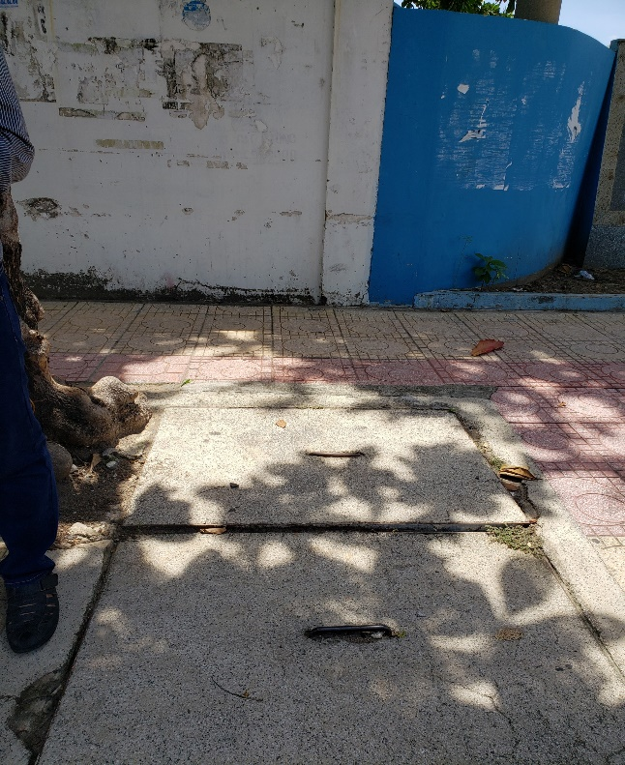
Hình 5. Vị trí cống xả nước thải sau xử lý ra ngoài khu vực
  - Xử lý nước thải:
Ước tính tổng lưu lượng nước thải phát sinh tại cơ sở khoảng 28,9 m³/ngày. Cơ sở đã hoàn thiện việc xây dựng và lắp đặt thiết bị HTXLNT công suất 45 m³/ngày.đêm được đưa vào sử dụng với công nghệ xử lý như sau:
Sơ đồ xử lý nước thải:
Nước thải đầu vào
Song chắn rác
Bể gom nước thải
(1x1,2x1,6)
Bế Aroten 1
(2,8 x 3 x3,1)
Bế Aroten 2
(2,8 x 3 x3,1)
Máy thổi khí
Bồn lọc sinh học 2

Bồn lọc sinh học 3
Bồn lọc
sinh học 1

Bể khử trùng
(2,8x3,3x2,7)
Bồn lọc áp lực

Hệ thống thoát nước chung của thành phố Nha Trang
Chlorine
Đường đi của nước thải
Đường đi của bùn
Ghi chú
Hình 6. Sơ đồ công nghệ Hệ thống xử lý nước thải công suất 45 m³/ngày đêm
Thuyết minh công nghệ:
Nước thải nhà máy phát sinh chủ yếu từ hoạt động sản xuất, vệ sinh đầu vào và ca cuối, vệ sinh phòng thí nghiệm.
Tổng lượng nước thải ít tập trung lại hố ga thu gom thời gian lưu nước tại bể gom từ 10 -60 phút. Trước hố ga có lắp đặt song chắn rác để ngăn rác có kích thước lớn làm ảnh hưởng đến đường ống và thiết bị bơm.
Do lượng nước thải phát sinh không liên tục trong ngày (chủ yếu vào đầu và cuối ca sản xuất) nên hệ thống không cần có bể điều hòa.
Trong bể sinh học hiếu khí tiếp xúc hay còn gọi là bể Aroten tại hhai bể này các vi sinh vật (VSV) hiếu khí (các vi sinh vật sống trong môi trường có oxy) sẽ sử dụng các chất hữu cơ có trong nước thải như là thức ăn để sinh trưởng và phát triển thành vi sinh vật mới. Một phần chất hữu cơ cũng bị oxy hóa thành khí CO₂ và NH₃ bằng phương pháp phản ứng sau:
Chất hữu cơ + C₅H₇NO₂ (VSV) + 5O₂ → 5CO₂ + 2H₂O + NH₃ + VSV mới.
Nhờ quá trình hoạt động của VSV mà nồng độ các chất hữu cơ có trong nước thải giảm dần đến mức độ cho phép (đạt quy chuẩn xả thải).
Oxy được cung cấp liên tục vào 2 bể Aroten bằng 2 máy thổi khí hoạt động luân phiên. Nhờ đó mà quá trình sinh trưởng của hệ VSV được diễn ra liên tục và ổn định. Nước thải liên tục chảy vào bể Aroten 1 trong đó khí được đưa vào cùng xáo trộn với bùn hoạt tính cung cấp oxy cho VSV phân hủy các chất hữu cơ. Dưới điều kiện như thế ở bể Aroten 2 cũng lặp lại như vậy VSV sinh trưởng tăng sinh khối và kết thành bông bùn. Ngoài ra trong 2 bể Aroten còn diễn ra quá trình Nitrat hóa. Quá trình Nitrat hóa là quá trình oxy hóa các hợp chất chứa Nitơ. Đầu tiên là Amonia thành Nitrite sau đó oxy hóa thành Nitrate. Quá trình Nitrate hóa ammonia diễn ra theo 2 bước:
Bước 1: Amonia được chuyển thành nitrie được thực hiện bởi Nitrosomonas.
NH₄⁺ +1,5 O₂ → NO₂⁻ + 2H⁺ + H₂O
Bước 2: Nitrie được chuyển thành Nitrate thực hiện bởi Nitrobacter
NO₂ + 0,5 O₂ → NO₃⁻
Trong điều kiện VSV sinh trưởng và phát triển mạnh tạo thành các màng VSV có chức năng hấp thụ các chất hữu cơ và màu của nước thải. Với việc hình thành các màng VSV này trong bể Aroten 1 và 2 sẽ giúp cho quá trình xử lý chất ô nhiễm diễn ra mạnh mẽ hơn. Hhoonx hợp bùn hoạt tính và nước thải gọi chung là dung dịch xáo trộn (Mixed Liquor) hỗn hợp này sẽ được bơm lên bồn lộc sinh học 1 để rút nước sạch ra khỏi hỗn hợp bùn hoạt tính.
Trong bồn lọc sinh học 1 ta để hạt xốp làm cản quá trình đi lên của bông bùn. Các VSV có tỉ trọng sẽ lắng xuống hồi lưu về bể Aroten 1 còn nước được lọc sẽ tiếp tục chảy qua bể lọc sinh học 2 và tiếp đến bể lọc sinh học 3.
Trong 3 bể lọc dưới đấy bể có các van hồi lưu bùn và cấp khí để duy trì oxy cho VSV.
Từ bể lọc sinh học 3 nước tiếp tục chảy qua bể trung gian và thanh trùng tại bể này, ta cung cấp thêm Chlorine để diệt các tạp chất và Colifome. Sau đó nước tại bể này sẽ được bơm hút lên cột lọc áp lực, tiếp tục lọc thô một lần nước trong cột lọc thô gồm các sỏi thạch anh và than hoạt tính silic sau khi ra khỏi cột lọc nước sẽ đạt theo cột B, QCVN 40/BTNMT – Quy chuẩn quốc gia về nước thải công nghiệp, sau đó sẽ được xả vào hệ thống thoát nước chung của thành phố Nha Trang theo QĐ 824/QĐ-UBND ngày 07/04/2014 của UBND tỉnh Khánh Hòa về việc ban hành tiêu chuẩn chất lượng nước thải xả vào hệ thống xử lý nước thải tập trung của thành phố Nha Trang.
- Thông số kỹ thuật các hạng mục công trình xử lý nước thải của cơ sở:
- Thông số xây dựng:
Bảng 8. Kích thước cụm bể xử lý của hệ thống XLNT 45 m³/ngày đêm tại cơ sở
STT | Tên công trình | Chiều cao xây dựng  (m) | Chiều rộng xây dựng (m) | Chiều dài xây dựng (m) | Thể tích xây dựng  (m³)
1 | Bể Aroten 1 | 3,1 | 3,3 | 2,8 | 28,6
2 | Bể Aroten 2 | 3,1 | 3,3 | 2,8 | 28,6
3 | Bể lắng | 3,1 | 3,3 | 2,8 | 28,6
4 | Bồn lọc sinh học 1, 2, 3 | 3,6 | 1 | 1,2 | 4,3
5 | Bồn lọc áp lực | 1,2 | 1 | 0,7 | 0,84
6 | Bể thu gom | 1,6 | 1 | 1,2 | 1,92
7 | Bể khử trùng | 2,7 | 3,3 | 2,8 | 24,9
Nguồn: Công ty TNHH Aqua
- Danh mục thiết bị:

Bảng 9. Các thiết bị đã lắp đặt tại hệ thống XLNT sinh hoạt 45 m³/ngày đêm
STT | Hạng mục | Tên thiết bị | Số lượng | Xuất xứ | Đặt tính
1 | Hố thu gom | Song chắn rác | 1 bộ | VN | Dạng giỏ chắn rác Inox 304
2 | Aroten | Máy thổi khí | 2 cái | Nhật | Công suất 2,2 KW, H=3,2m H₂O
 |  | Đĩa phân phối khí tinh | 24 đĩa | USA | Đĩa phân phối khí mịn  D+277 model: 9’ micro
 |  | Bơm bùn | 2 cái | Đài Loan | Bơm chìm  Công suất 400w, điện áp 220V, lưu lượng 2 – 3 m³/h, cột áp H=8m
3 | Bồn lọc sinh học | Bồn lọc sinh học | 3 bộ | VN | Inox 3,4 dày 5 mm, D=1,2m, H=3,6m
 |  | Vật liệu lọc | 9 m³ | VN | Hạt xốp PE
4 | Bể trung gian khử trùng | Bơm trục ngang | 1 cái | VN | Trục ngang cánh kín, công suất 0,75 kW, điện áp 220V, lưu lượng Max 50L/h
 |  | Bồn hóa chất | 1 bộ | VN | Nhựa PVC
 |  | Cột lọc áp lực | 1 bộ | VN | Inox 304 dày 2mm, D=0,7m, H = 1,2m
Nguồn: Công ty TNHH Aqua
- Hóa chất sử dụng trong quá trình vận hành HTXLNT: Hóa chất được sử dụng trong quá trình vận hành HTXLNT là Chlorine. Ước tính lượng Chlorine được sử dụng là 0,2 g/ngày.
- Công trình, biện pháp xử lý bụi, khí thải:
Nguồn phát sinh: Trong quá trình hoạt động của cơ sở khí thải phát sinh chủ yếu từ các nguồn:
- Phương tiện vận chuyển nguyên liệu, sản phẩm;
- Lò hơi công suất 700kg/h sử dụng nhiên liệu dầu DO.
- Mùi từ Hệ thống xử lý nước thải
Khí thải phát sinh trong quá trình hoạt động của cơ sở là không đáng kể, vì vậy Chủ cơ sở có các biện pháp quản lý, phòng ngừa để giảm thiểu tác động như sau:
- Đối với khí thải lò hơi:
Chủ cơ sở đầu tư 01 lò hơi công suất 700kg/h, sử dụng nhiên liệu là dầu DO. Ước tính lượng nhiên liệu tiêu hao trong 1h khoảng 25,34 lít/h, tương đương 21,79 kg/h (trọng lượng riêng của dầu DO là 0,86 kg/lít). Lưu lượng khí thải lò hơi phát sinh trung bình khoảng 544,81 m³/h = 0,15 m³/s (lượng khí thải thực tế khi đốt dầu 1 kg dầu DO khoảng 25 m³).
Theo GS.TSKH Phạm Ngọc Đăng (Đại học Xây dựng Hà Nội) và TS. Nguyễn Thị Hà (Đại học Khoa học tự nhiên Hà Nội), hệ số phát thải khi sử dụng các loại nhiên liệu cho lò đốt như sau:
Bảng 10. Hệ số phát thải do sử dụng nhiên liệu
Loại nhiên liệu | Đơn vị | Hệ số thải
 |  | Bụi | SO₂ | NO_{x} | CO
Đốt, củi | Kg/tấn | 4,4 | 0,075 | 0,34 | 13
Than, than đá | Kg/tấn | 5A | 19,5S | 9,0 | 0,3
Dầu FO | Kg/tấn | 0,71 | 20S | 9,62 | 2,19
Dầu DO | Kg/tấn | 0,28 | 20S | 2,84 | 0,71
Khí gas | Kg/tấn | 0,21 | 20S | 2,84 | 0,82
Ghi chú: Lưu huỳnh S=0,6%; Nhiệt lượng Q= 7.450 cal/kg, Độ tro A=9%
Từ hệ số ô nhiễm trên và lượng nhiên liệu dầu DO tiêu thụ hằng ngày ta tính toán được tải lượng và nồng độ các chất ô nhiễm phát sinh do hoạt động đốt dầu DO phục vụ cho lò hơi như sau:
Bảng 11. Tải lượng, nồng độ chất ô nhiễm trong khí thải lò hơi
TT | Loại khí thải | Tải lượng  (g/h ) | Nồng độ  (mg/m³) | QCVN 19/2009/BTNMT, cột B
1 | Bụi | 6,1 | 11,2 | 200
2 | SO₂ | 2,61 | 4,8 | 500
3 | NO_{x} | 61,88 | 113,59 | 850
4 | CO | 15,47 | 28,4 | 1.000
Ghi chú:
- Tải lượng (g/h) = [Hệ số ô nhiễm (kg chất ô nhiễm/tấn dầu DO)] x lượng dầu sử dụng (kg/h).
- Nồng độ (mg/m³) = [Tải lượng (g/h)/Lưu lượng khí thải (m³/h) x 1.000
- QCVN 19:2009/BTNM: Quy chuẩn kỹ thuật quốc gia về khí thải thải công nghiệp đối với bụi và các chất vô cơ, cột B
Nhận xét: Từ bảng trên cho thấy thông số ô nhiễm đều nằm trong quy chuẩn cho phép. Tuy nhiên, nhà máy cũng đã có các biện pháp để phòng ngừa, ứng phó sự cố có thể xảy ra, nhằm giảm thiểu đến mức tối đa tác động tiêu cực đến môi trường và người lao động.
- Phương án giảm thiểu phát sinh khí thải từ lò hơi:
- Khí thải phát sinh từ lò hơi sử dụng nhiên liệu DO là nguồn khí thải sạch, đồng thời, dựa trên Bảng 11 Tải lượng và nồng độ các chất ô nhiễm do đốt dầu DO từ lò hơi, cho thấy các chỉ tiêu đều nằm trong giới hạn cho phép. Tuy nhiên, để đảm bảo chất lượng khí thải phát sinh nằm trong giới hạn cho phép, chủ cơ sở đã đầu tư 01 HTXL khí thải với công nghệ như sau:
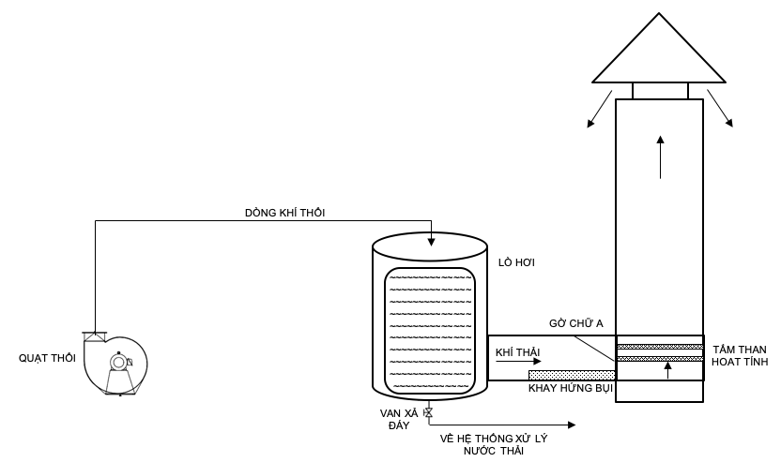
Hình 7. Sơ đồ công nghệ HTXL khí thải lò hơi
* Thuyết minh quy trình công nghệ: Do bản chất dòng khí thải của cơ sở đã đạt giới hạn cho phép nên cơ sở chỉ sử dụng một số thiết bị hỗ trợ giúp làm giảm tải lượng bụi, các loại khí ô nhiễm, bên cạnh đó giúp hạn chế rủi ro về chất lượng khí thải khi lò hơi gặp sự cố.
Khí thải phát sinh từ lò hơi có nhiệt độ rất cao được quạt thổi không khí từ bên ngoài vào để giảm nhiệt độ. Quạt thổi này gồm 2 chức năng:
+ Lấy không khí giàu oxi từ bên ngoài vào để phối trộn với nhiên liệu, để quá trình đốt được diễn ra hoàn toàn, nhiên liệu được đốt với hiệu suất cao nhất.
+ Bên cạnh đó, ở giai đoạn sau vận hành, khi khí thải phát sinh ở nhiệt độ cao, quạt thổi không khí từ bên ngoài vào giúp làm giảm nhiệt độ của dòng khí thải.
+ Gờ chữ A: Dòng khí thải sau khi được giảm nhiệt độ xuống đáng kể, được dẫn đi lên từ đáy lò sẽ theo đường ống dẫn khí được thiết kế bằng inox không gỉ. Tại cuối đường ống này, cơ sở đã bố trí 1 gờ chữ A có tác dụng khử 1 phần bụi theo phương pháp trọng lực. Các loại vật chất trong dòng khí thải được dẫn đi theo phương ngang khi đến gờ chữ A này sẽ “va đập” với gờ rồi rơi xuống dưới theo trọng lực. Cơ sở đã bố trí 1 khay hứng bụi ở phía dưới khu vực gờ chữ A này, định kỳ sẽ được cho thu gom và đem đi xử lý.
+ Các tấm than hoạt tính: Khí thải sau khi được khử 1 phần bụi được dẫn qua các tấm than hoạt tính để hấp phụ 1 phần các chất khí độc SO₂, NO_{x}, CO. Định kỳ, cơ sở sẽ thay thế các tấm than này để tăng cường hiệu suất hấp thụ của các loại chất khí này.
+ Ống khói: Khí thải sau khi qua các cụm xử lý trên sẽ được đưa qua ống khói cao sau đó thải ra môi trường.
- Lưu lượng xả khí thải: Do lò hơi có bố trí quạt thổi nên lưu lượng khí thải phụ thuộc vào công suất của quạt này. Theo tính toán của cơ sở, lưu lượng tối đa của khí thải vào khoảng 3.000 m³/h.
- Vị trí xả thải: Tại ống khói đặt trên mái của phòng Lò hơi.
- Tọa độ, địa giới vị trí xả khí thải: (Hệ tọa độ VN2000, kinh tuyến trục 108⁰15’, múi chiếu 3⁰): X(m) = 1350495, Y(m) = 603711.
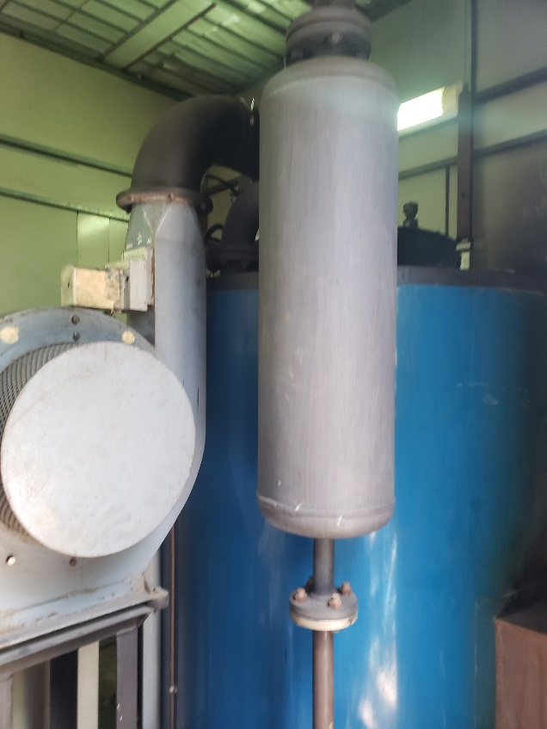 | 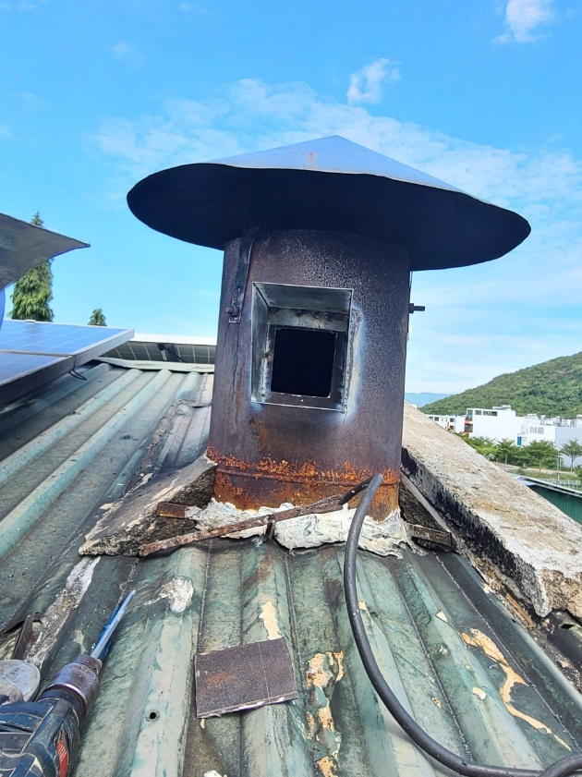
Hình 8. Lò hơi sản xuất tại cơ sở | Hình 9. Vị trí xả khí thải tại cơ sở
Bảng 12. Các thiết bị trong hệ thống xử lý khí thải lò hơi
TT | Tên thiết bị | ĐVT | Số lượng
1 | Ống khói chính (Ø60, 12 m), có mũ tán khí, làm bằng inox chống gỉ nguyên chất | bộ | 1
2 | Ống nối dẫn khí làm bằng inox chống gỉ nguyên chất | bộ | 1
3 | Khay hứng bụi làm bằng inox chống gỉ nguyên chất | Cái
3 | Tấm than hoạt tính | Bộ | 2
4 | Quạt thổi 3HP (nhập khẩu nguyên cụm với lò hơi) | cái | 1
- Đối với khí thải từ phương tiện vận chuyển nguyên liệu, sản phẩm:
- Bêtong hóa các tuyến giao thông nội bộ, tưới nước đường nội bộ thường xuyên vào mùa nắng nhằm giảm lượng bụi phát sinh, hạn chế tối đa khả năng gây ô nhiễm đến môi trường xung quanh.
- Đặt biển báo quy định tốc độ phương tiện di chuyển bên trong Nhà máy. Lắp đặt các gờ giảm sốc để hạn chế tốc độ lưu thông, các gờ giảm sốc được sơn phản quang để tránh các sự cố.
- Đối với các phương tiện được sử dụng trong giai đoạn hoạt động của Nhà máy, tiến hành bảo dưỡng định kỳ nhằm giảm thiểu các khí độc hại thải ra.
- Bố trí vị trí bãi đỗ xe hợp lý nhằm đảm bảo sự cách ly cũng như giảm thiểu đến mức thấp nhất tác động khí thải từ các phương tiện vận chuyển.
- Thường xuyên quét dọn sân bãi, tuyến đường nội bộ Nhà máy, hạn chế bụi khuếch tán vào không khí do quá trình di chuyển của các phương tiện giao thông.
- Trồng cây che mát, chắn gió và thảm cỏ trên toàn bộ diện tích đất còn lại sau khi xây dựng các hạng mục công trình, đảm bảo không còn đất trống để cát bay khi có gió mạnh.
- Đối với mùi từ hệ thống xử lý nước thải:
- Xây gầm Bể thu gom dưới đất và bố trí nắp đậy.
- Lắp đặt hệ thống quạt gió cưỡng bức nhằm thông gió cho các khu vực XLNT để giảm mùi hôi ứ động.
- Thực hiện vệ sinh khu vực XLNT của cơ sở, tiến hành lấy bùn theo định kỳ 6 tháng/lần.
- Công trình lưu trữ, xử lý chất thải rắn thông thường:
CTR phát sinh trong quá trình hoạt động của cơ sở gồm chất thải sinh hoạt, chất thải công nghiệp không nguy hại và chất thải công nghiệp nguy hại.
Toàn bộ chất thải rắn sẽ được thu gom, phân loại, lưu giữ và xử lý triệt để đúng theo Luật bảo vệ môi trường 2020; Nghị định 08/2022/NĐ-CP, ngày 10/01/2022 Quy đinh chi tiết một số điều của Luật Bảo vệ môi trường; Thông tư 02/2022/TT-BTNMT ngày 10/01/2022, Quy định chi tiết thi hành một số điều của Luật Bảo vệ Môi trường.
- Chất thải rắn sinh hoạt:
- Nguồn phát sinh: Từ quá trình sinh hoạt hàng ngày của CBCNV làm việc tại Nhà máy. Thành phần bao gồm: thức ăn thừa, bao bì nilon, giấy vụn, lon thiếc…
- Khối lượng phát sinh: Ước tính, mỗi cán bộ, công nhân làm việc tại khu vực cơ sở phát thải khoảng 0,5 kg/người/ngày. Như vậy, với 80 nhân sự thì tổng lượng chất thải sinh hoạt phát sinh tối đa khoảng 40 kg/ngày.
- Biện pháp xử lý:
+ Tại văn phòng, nhà điều hành xưởng: Bố trí các thùng chứa rác có dung tích từ 20 -100 lít, có nắp đậy có bọc nilong xung quanh khu vực của cơ sở để thu gom, phân loại rác sinh hoạt.
+ Khu tập kết chất thải rắn sinh hoạt có diện tích 2 m², bố trí tại khu vực bên ngoài nhà xưởng sản xuất, thuận tiện cho việc tập kết và thu gom chất thải hằng ngày. Tại đây, Chủ cơ sở bố trí 03 thùng chứa rác với dung tích 200 lít, có nắp đậy
+ Hằng ngày, nhân viên vệ sinh mang rác sinh hoạt về khu tập kết rác sinh hoạt và Công ty Môi trường Đô thị Tp. Nha Trang thu gom, vận chuyển xử lý đúng quy định với tần suất 1 lần/ngày.
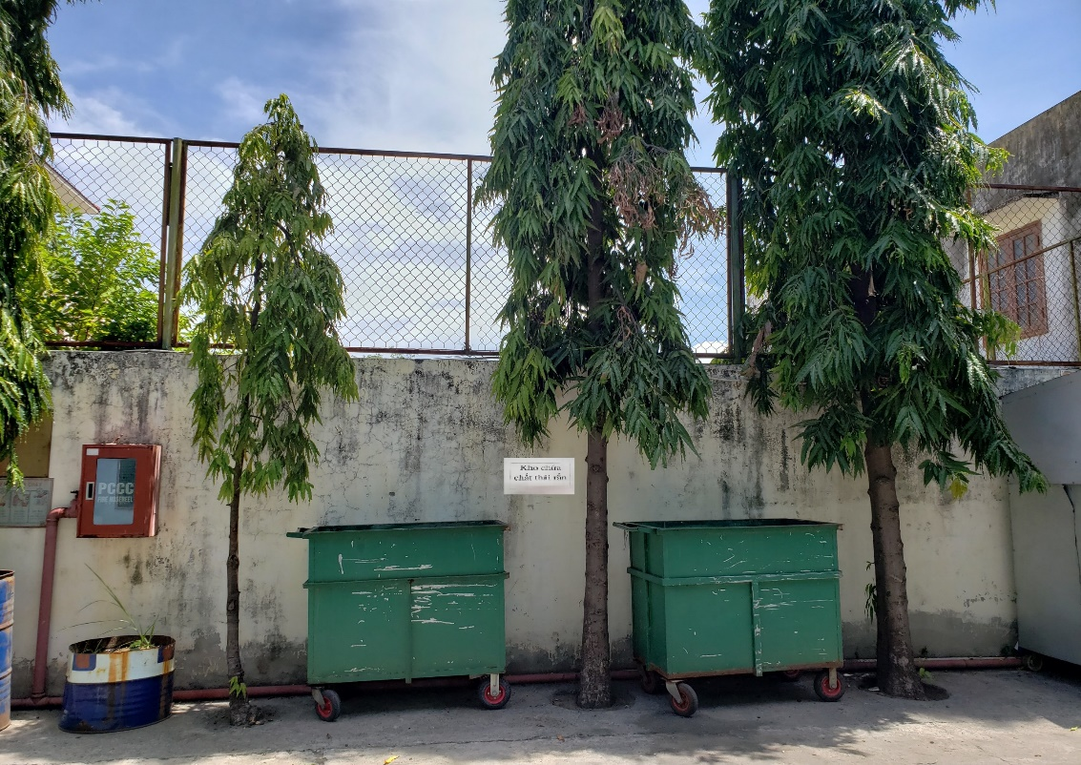
Hình 10. Khu vực tập kết chất thải sinh hoạt
- Chất thải rắn công nghiệp thông thường:
- Nguồn phát sinh: CTRCNTT phát sinh trong quá trình sản xuất, gồm các thành phần chủ yếu là lông yến, vỏ lon, chai, thùng carton, bao bì,…
- Khối lượng phát sinh: Theo khối lượng phát sinh thực tế tại cơ sở, trung bình khối lượng CTRCNTT phát sinh khoảng 10 kg/ngày.
- Biện pháp xử lý: CTRCNTT được tập kết tại 01 xe tập kết được thiết kế bằng tôn xung quanh có mái che, Chủ cơ sở đã hợp đồng với hộ kinh doanh để thu gom toàn bộ phế liệu, phế phẩm như bao bì hỏng, thùng carton, bao bóng kính,… với tần suất 1 ngày/lần.
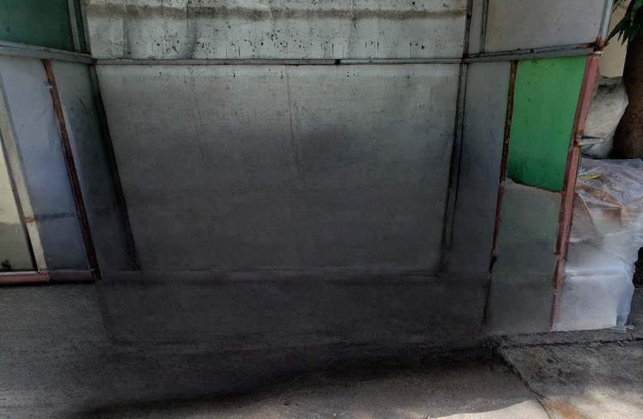
Hình 11. Kho chứa chất thải thông thường
- Công trình lưu trữ, xử lý chất thải nguy hại:
- Nguồn phát sinh: Trong quá trình hoạt động của cơ sở sẽ phát sinh một lượng không nhỏ CTNH từ quá trình sản xuất và sinh hoạt của cán bộ công nhân viên của Nhà máy.
- Khối lượng phát sinh: Theo khối lượng phát sinh thực tế tại cơ sở năm 2022, khối lượng CTNH phát sinh tại cơ sở là 37 kg/năm.
Bảng 13. Khối lượng CTNH phát sinh thực tế tại cơ sở
STT | Tên chất thải | Mã CTNH | Khối lượng
1 | Bóng đèn huỳnh quang thải | 16 01 06 | 33
2 | Hộp mực in thải có TPNH | 08 02 04 | 4
3 | Chất hấp thụ, vật liệu lọc, giẻ lau nhiễm TPNH | 18 02 01 | -
4 | Mực in thải | 08 02 01 | -
5 | Dầu động cơ, hộp số và bôi trơn tổng hợp thải | 17 02 03 | -
6 | Bao bì cứng thải bằng nhựa | 18 01 03 | -
7 | Bao bì cứng thải bằng vật liệu khác | 18 01 04 | -
8 | Thủy tinh | - | -
Tổng |  |  | 37
Nguồn: Công ty TNHH Aqua
Khối lượng CTNH có thể phát sinh tối đa tại cơ sở được ước tính khoảng 100 kg/năm, cụ thể được tổng hợp tại bảng sau:

Bảng 14. Khối lượng CTNH có thể phát sinh tối đa tại cơ sở
STT | Tên chất thải | Mã CTNH | Khối lượng (kg/năm)
1 | Bóng đèn huỳnh quang thải | 16 01 06 | 35
2 | Hộp mực in thải có TPNH | 08 02 04 | 2
3 | Chất hấp thụ, vật liệu lọc, giẻ lau nhiễm TPNH | 18 02 01 | 5
4 | Mực in thải | 08 02 01 | 3
5 | Dầu động cơ, hộp số và bôi trơn tổng hợp thải | 17 02 03 | 10
6 | Bao bì cứng thải bằng nhựa | 18 01 03 | 10
7 | Bao bì cứng thải bằng vật liệu khác | 18 01 04 | 10
8 | Thủy tinh | - | 25
Tổng |  |  | 100
- Biện pháp xử lý:
+ Bố trí 08 thùng chứa bằng nhựa có nắp đậy dung tích 50lít/thùng để chứa các loại chất thải nguy hại. Thùng chứa từng loại chất thải nguy hại riêng biệt, có dán nhãn, có biển cảnh báo, các thiết bị ứng phó sự cố, kết cấu đảm bảo theo quy định tại Thông tư số 02/2022/TT-BTNMT ngày 10/01/2022 của Bộ Tài nguyên và Môi trường quy định chi tiết thi hành một số điều của Luật Bảo vệ môi trường.
+ Nhà lưu giữ CTNH được dựng bằng tôn, có mái che, tường kín bao quanh, bên trong được phân thành các khu vực riêng biệt: lưu chứa chất CTNH theo từng loại và dán nhãn CTNH lên các cửa ra vào. Diện tích kho lưu chứa là 2,5 m². Chủ cơ sở ký hợp đồng với đơn vị có chức năng là Công ty CP Môi trường Khánh Hòa để xử lý theo đúng quy định. Hiện tại, Chủ cơ sở đã ký hợp đồng thu gom, vận chuyển và xử lý chất thải nguy hại với Công ty CP Môi trường Khánh Hòa theo Hợp đồng số 54/23/HĐKT/MTKH ngày 17/03/2023. Hợp đồng có hiệu lực 1 năm kể từ ngày ký.
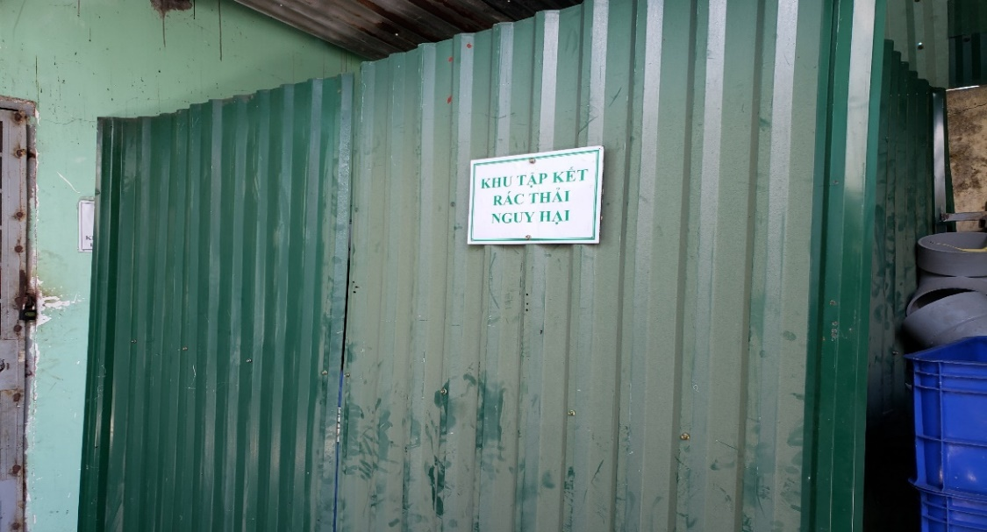
Hình 12. Kho chứa chất thải nguy hại tại cơ sở
- Công trình, biện pháp giảm tiếng ồn, độ rung:
Để đảm bảo môi trường làm việc tốt cho công nhân cũng như khống chế ảnh hưởng đến môi trường xung quanh, cơ sở đã áp dụng biện pháp khống chế tiếng ồn thích hợp như:
- Cách ly các nguồn gây ồn ra vị trí riêng, khu vực sản xuất được xây dựng cách ly với khu vực văn phòng.
- Bố trí máy móc thiết bị đặt trên bệ đỡ.
- Trang bị bao hộ lao động cho công nhân trực tiếp vận hành máy móc, thiết bị.
- Thường xuyên kiểm tra và bảo dưỡng phương tiện, máy móc thiết bị (kiểm tra độ mòn chi tiết, tra dầu bôi trơn, thay các chi tiết hỏng, kiểm tra sự cân bằng của máy khi lắp đặt).
- Phương án, phòng ngừa ứng phó sự cố:
- Sự cố cháy nổ:
- Bố trí hệ thống đường giao thông nội bộ đảm bảo xe chữa cháy có thể đến tất cả các hạng mục công trình của cơ sở khi cần thiết.
- Trang bị đầy đủ hệ thống phòng cháy chữa cháy, các thiết bị được kiểm tra thường xuyên và luôn trong tình trạng sẵn sàng.
- Tập huấn cho công nhân công tác PCCC và lập đội PCCC trong cơ sở luôn ở trạng thái thường trực.
- Kiểm tra, bảo dưỡng, duy tu máy móc theo kế hoạch định kỳ.
- Lập bảng cấm, cảnh báo khu vực có thể gây cháy.
Cơ sở đã được Công an tỉnh Khánh Hòa cấp giấy chứng nhận Thẩm duyệt về phòng cháy và chữa cháy số 173/TĐ-PCCC ngày 19/11/2007.
- Sự cố tai nạn lao động:
- Huấn luyện ATLĐ cho người lao động trước khi bố trí làm việc tại cơ sở và định kỳ tổ chức huấn luyện cập nhật theo đúng quy định.
- Bố trí hợp lý đường vận chuyển hàng hoá và người lao động nhằm tránh xung đột giữa phương tiện vận chuyển và người lao động
- Các máy móc, thiết bị có yêu cầu nghiêm về ATVSLĐ có đủ lý lịch kèm theo và được kiểm tra, theo dõi thường xuyên các thông số kỹ thuật cũng như kiểm định đầy đủ theo Quy định.
- Trang bị phương tiện bảo vệ cá nhân cho người lao động đầy đủ theo quy định hiện hành của Bộ Lao động – Thương binh và Xã hội.
- Cơ sở trang bị phòng y tế có tủ thuốc, bàn thăm khám, gường nằm và trang bị đầy đủ túi Y tế cho các bộ phận đồng thời luôn bố trí nhân viên y tế trực đầy đủ theo ca sản xuất qua đó nhanh chóng xử lý các sự cố về tai nạn lao động nếu có.
- Sự cố lò hơi:
- Thường xuyên kiểm tra hệ thống đường ống hơi, lò hơi để phát hiện kịp thời các bất thường từ đó có các giải pháp xử lý kịp thời, phù hợp nhằm tráng để sự cố xảy ra.
- Xây dựng Quy trình vận hành theo ISO 9000-2015 và giám sát việc tuân thủ Quy trình vận hành thường xuyên hoặc đột xuất.
- Nhân viên vận hành lò hơi được huấn luyện riêng về vận hành lò hơi, Huấn luyện an toàn sử dụng thiết bị áp lực và phải có chuyên môn đúng với công việc vận hành ò hơi, đủ chứng chỉ theo quy định mới được bố trí vận hành lò hơi …nhằm đảm bảo quá trình vận hành, bảo trì đạt hiệu quả và an toàn.
- Định kỳ, Chủ cơ sở tiến hành thuê đơn vị chuyên trách thực hiện kiểm định toàn bộ hệ thống lò hơi, đường ống dẫn hơi bão hoà, các bình góp, van an toàn nhằm đảm bảo toàn bộ hệ thống lò hơi an toàn khi sử dụng.
- Sự cố hệ thống xử lý nước thải:
- Lượng nước thải phát sinh hiện tại của Cơ sở từ 20 – 30 m³/ngày. Khi có sự cố xảy ra, hệ thống XLNT không hoạt động thì lượng nước thải phát sinh của Cơ sở có thể lưu chứa tạm thời tại bể thu gom để tiến hành sửa chữa, khắc phục sự cố.
- Bố trí nhân viên giám sát trạm nhằm bảo đảm Trạm xử lý luôn trong trạng thái hoạt động ổn định.
- Thường xuyên theo dõi và kiểm tra chất lượng nước đầu ra của hệ thống XLNT, đảm bảo nước thải xử lý đạt quy chuẩn quy định.
- Hệ thống được thiết kế theo 02 chế độ vận hành: tự động và thủ công. Trong trường hợp có sự cố đối với chế độ tự động thì bảo đảm vận hành bằng phương pháp thủ công.
- Tất cả các thiết bị chính trong trạm xử lý đều có số lượng tối thiểu 2 thiết bị (1 hoạt động, 1 dự phòng). Khi một thiết bị hư hỏng, thiết bị còn lại sẽ đảm nhận hoạt động trong thời gian sửa chữa, đảm bảo hệ thống hoạt động liên tục.
- Công trình, biện pháp bảo vệ môi trường khác: Không

CHƯƠNG IV. NỘI DUNG ĐỀ NGHỊ CẤP GIẤY PHÉP MÔI TRƯỜNG
- Nội dung đề nghị cấp phép đối với nước thải:
- Nguồn phát sinh nước thải:
+ Nguồn số 1: Nước thải phát sinh từ toilet
+ Nguồn số 2: Nước thải phát sinh nhà ăn
+ Nguồn số 3: Nước thải phát sinh từ lò hơi
+ Nguồn số 4: Nước thải phát sinh từ hoạt động sản xuất (rửa, vệ sinh thiết bị, phát sinh thêm trong quá trình sản xuất,…)
- Lưu lượng xả tối đa: 45 m³/ngày đêm.
- Dòng nước thải: Nước thải của cơ sở sau khi xử lý bằng HTXLNT công suất 45 m³/ngày đêm thì được đấu nối vào hệ thống thoát nước chung của thành phố Nha Trang và dẫn về hệ thống xử lý nước thải tập trung của thành phố Nha trang, không thải trực tiếp ra môi trường. Chủ cơ sở cam kết 100% lượng nước thải được thu gom và chuyển về HTXLNT tập trung này.
- Vị trí hố ga đấu nối: Hố ga trên đường Tô Hiệu; tọa độ vị trí hố ga (Hệ tọa độ VN2000, kinh tuyến trục 108⁰ 15’, múi chiếu 3⁰): X(m) =1350573, Y(m) = 603662.
- Các chất ô nhiễm và giá trị giới hạn các chất ô nhiễm:
STT | Thông số | QĐ 824/QĐ-UBND  Nồng độ (mg/l)
1 | COD | 270
2 | BOD₅ | 150
3 | TSS | 160
4 | N tổng | 30
5 | Amoni (NH₄-N) | 23
6 | P tổng | 7

Vì nước thải sau xử lý không xả thải trực tiếp ra môi trường nên cơ sở không đề nghị cấp phép cho nội dung này.
- Nội dung đề nghị cấp phép đối với khí thải:
- Nguồn phát sinh khí thải: Khí thải lò hơi công suất 700kg/h.
- Lưu lượng xả tối đa: 3.000 m³/h
- Vị trí xả thải: ống khói lò hơi 700kg/h, tọa độ vị trí hố ga (Hệ tọa độ VN2000, kinh tuyến trục 108⁰15’, múi chiếu 3⁰): X(m) = 1350495, Y(m) = 603711)
- Phương thức xả khí thải: Gián đoạn theo ca làm việc.
- Các chất ô nhiễm và giá trị giới hạn các chất ô nhiễm
STT | Tên chỉ tiêu | Đơn vị | QCVN 19:2009/BTNMT, cột B (Kp =1; Kv=1)
1 | Bụi | mg/Nm³ | 200
2 | SO₂ | mg/Nm³ | 500
3 | NO_{x} | mg/Nm³ | 850
4 | CO | mg/Nm³ | 1.000
- Quy chuẩn so sánh: QCVN 19:2009/BTNMT, cột B, Kp = 1, Kv = 1 – Quy chuẩn kỹ thuật quốc gia về khí thải công nghiệp đối với bụi và chất vô cơ.
- Nội dung đề nghị cấp phép đối với tiếng ồn, độ rung:
Giá trị giới hạn với tiếng ồn, độ rung:
- Đối với tiếng ồn: giới hạn tối đa theo QCVN 26:2010/BTNMT – Quy chuẩn kỹ thuật quốc gia về tiếng ồn
STT | Khu vực | Từ 6 giờ đến 21 giờ
1 | Khu vực thông thường | 70 (dBA)
- Đối với độ rung: giới hạn tối đa theo QCVN 27:2010/BTNMT – Quy chuẩn kỹ thuật quốc gia về độ rung.
STT | Khu vực | Từ 6 giờ đến 21 giờ
1 | Khu vực thông thường | 70 (dB)
4. Nội dung đề nghị cấp phép đối với chất thải rắn:
a. Chủng loại, khối lượng chất thải phát sinh
- Khối lượng, chủng loại chất thải nguy hại phát sinh thường xuyên:
STT | Tên chất thải | Mã CTNH | Khối lượng (kg/năm)
1 | Bóng đèn huỳnh quang thải | 16 01 06 | 35
2 | Hộp mực in thải có TPNH | 08 02 04 | 2
3 | Chất hấp thụ, vật liệu lọc, giẻ lau nhiễm TPNH | 18 02 01 | 5
4 | Mực in thải | 08 02 01 | 3
5 | Dầu động cơ, hộp số và bôi trơn tổng hợp thải | 17 02 03 | 10
6 | Bao bì cứng thải bằng nhựa | 18 01 03 | 10
7 | Bao bì cứng thải bằng vật liệu khác | 18 01 04 | 10
8 | Thủy tinh | - | 25
Tổng |  |  | 100
Khối lượng khoảng 100 kg/ năm.
- Chủng loại chất thải rắn công nghiệp thông thường phát sinh: giấy và bao bì giấy carton thải bỏ (18 01 05), bao bì nhựa thải (18 01 06), bao bì kim loại (18 01 08), …Khối lượng phát sinh khoảng 10 kg/ngày.
- Khối lượng chất thải rắn sinh hoạt phát sinh: khoảng 1.200 kg/ tháng.
b. Việc lưu giữ chất thải rắn sinh hoạt, chất thải rắn công nghiệp thông thường, chất thải nguy hại:
(1) Thiết bị, hệ thống, công trình lưu giữ chất thải nguy hại
* Thiết bị lưu chứa: Thùng, bao bì chứa các loại chất thải nguy hại riêng biệt, có nhãn dán, có biển cảnh báo, có các thiết bị ứng phó sự cố, kết cấu đảm bảo theo quy định tại Thông tư số 02/2022/TT-BTNMT ngày 10/01/2022 của Bộ Tài nguyên và Môi trường, quy định chi tiết một số điều của Luật Bảo vệ Môi trường.
* Kho lưu chứa trong nhà:
- Diện tích kho lưu chứa: 2 m²;
- Thiết kế, cấu tạo của kho lưu chứa trong nhà: có mái che, có thùng, bao chứa chứa từng loại chất thải nguy hại riêng biệt, có dán nhãn, có biển cảnh báo, có các thiết bị ứng phó sự cố, kết cấu đảm bảo theo quy định tại Thông tư số 02/2022/ TT-BTNMT ngày 10/01/2022 của Bộ Tài nguyên và Môi trường, quy định chi tiết một số điều của Luật Bảo vệ Môi trường.
(2) Thiết bị, hệ thống, công trình lưu giữ chất thải rắn công nghiệp thông thường.
Cơ sở đã có thoả thuận phân loại, thu gom, vận chuyển đem đi xử lý các loại phế liệu với các hộ/ đơn vị thu mua phế liệu trong vùng.
Vì tần suất thu gom là hàng ngày nên cơ sở không bố trí kho lưu trữ phế liệu, mà chỉ bố trí 1 xe tập kết có mái che. Các hộ thu mua phế liệu có trách nhiệm phân loại, thu gom, vận chuyển phế liệu đem đi xử lý trong ngày.
(3) Thiết bị, hệ thống, công trình lưu giữ chất thải rắn sinh hoạt
* Thiết bị lưu chứa: Tại văn phòng, nhà điều hành xưởng: Bố trí các thùng chứa rác có dung tích từ 20 -100 lít, có nắp đậy có bọc nilong xung quanh khu vực của cơ sở để thu gom, phân loại rác sinh hoạt.
* Khu vực lưu chứa:
- Khu tập kết chất thải rắn sinh hoạt có diện tích 2 m², bố trí tại khu vực bên ngoài nhà xưởng sản xuất, thuận tiện cho việc tập kết và thu gom chất thải hằng ngày. Tại đây, Chủ cơ sở bố trí 03 thùng chứa rác với dung tích 200 lít, có nắp đậy.
- Chất thải sinh hoạt và chất thải nguy hại sau khi lưu giữ phải có hợp đồng với đơn vị có chức năng để thu gom, vận chuyển và xử lý theo đúng quy định với tần suất 1 lần/ ngày.

CHƯƠNG V. KẾT QUẢ QUAN TRẮC MÔI TRƯỜNG CƠ SỞ
- Kết quả quan trắc môi trường định kỳ đối với nước thải:
Bảng 15. Bảng tổng hợp các kết quả quan trắc nước thải định kỳ đợt 1 và đợt 2 năm 2022
STT | Ký hiệu điểm quan trắc | Thông số | Đơn vị | Kết quả |  | QĐ 824/QĐ- UBND
 |  |  |  | Đợt 1 | Đợt 2
1 | NT01 | BOD₅ | mg/Nm³ | 96 | 63 | 150
2 |  | COD | mg/Nm³ | 161 | 132 | 270
3 |  | TSS | mg/Nm³ | 18 | 22 | 160
4 |  | Amoni | mg/Nm³ | 8,81 | 7,73 | 23
5 |  | P tổng | mg/Nm³ | 1,53 | 1,94 | 7
6 |  | N tổng | mg/Nm³ | 21,0 | 17,1 | 30
Thời gian quan trắc:
- Đợt 1: 23/06/2022
- Đợt 2: 24/11/2022
- Kết quả quan trắc môi trường định kỳ đối với bụi, khí thải:
Bảng 16. Bảng tổng hợp các kết quả quan trắc bụi, khí thải thải định kỳ Đợt 1 và Đợt 2 năm 2022
STT | Ký hiệu điểm  quan trắc | Thông số | Đơn vị | Kết quả |  | QCVN 05:2013/BTNMT | QCVN 26:2010/BTNMT  (Khu vực thông thường từ 6h -21h)
 |  |  |  | Đợt 1 | Đợt 2
1 | KT01 | Bụi tổng | µg/m³ | 117,4 | 130 | 300 | -
2 |  | SO₂ | µg/m³ | 65,1 | 36 | 350 | -
3 |  | NO₂ | µg/m³ | 49,0 | 12 | 200 | -
4 |  | CO | µg/m³ | 8.899 | 2.880 | 30.000 | -
5 |  | Tiếng ồn | dBA | 62,9 | 68 | - | 70
Thời gian quan trắc:
- Đợt 1: 23/06/2022
- Đợt 2: 15/12/2022
- Kết quả quan trắc môi trường trong quá trình lập báo cáo:
Để kiểm tra chất lượng khí thải sau khi qua HTXL, cơ sở đã tiến hành lấy mẫu khí thải tại ống khói của lò hơi.
Kết quả thu được như sau:
Bảng 17. Bảng tổng hợp các kết quả quan trắc bụi, khí thải, nước thải đầu năm 2023
STT | Ký hiệu điểm quan trắc | Thông số | Đơn vị | Kết quả | Giá trị giới hạn
- Khí thải tại ống khói lò hơi
1 | 1009-05/23-6.L | Bụi | mg/Nm³ | 15 | 200 | QCVN 19 : 2009/BTNMT  (Giá trị giới hạn B)  Kp =1; Kv = 1
2 |  | SO₂ | mg/Nm³ | 5,24 | 500 | QCVN 19 : 2009/BTNMT  (Giá trị giới hạn B)  Kp =1; Kv = 1
3 |  | NO_{X} | mg/Nm³ | 19,7 | 850 | QCVN 19 : 2009/BTNMT  (Giá trị giới hạn B)  Kp =1; Kv = 1
4 |  | CO | mg/Nm³ | 9,12 | 1.000 | QCVN 19 : 2009/BTNMT  (Giá trị giới hạn B)  Kp =1; Kv = 1
5 |  | Lưu lượng | m³/h | 1.912 | - | -
- Ngày lấy mẫu: 9/10/2023.

CHƯƠNG VI. KẾ HOẠCH VẬN HÀNH THỬ NGHIỆM CÔNG TRÌNH XỬ LÝ CHẤT THẢI VÀ CHƯƠNG TRÌNH QUAN TRẮC MÔI TRƯỜNG CỦA CƠ SỞ
- Kế hoạch vận hành thử nghiệm công trình xử lý chất thải:
- Đối với nước thải: Cơ sở đã được Sở Tài Nguyên và Môi trường tỉnh Khánh Hòa cấp giấy xác nhận hoàn thành hệ thống xử lý nước thải công suất 45 m³/ngày đêm theo Công văn số 2195/STNMT-CCBVMT ngày 14/09/2015 và hiện nay hệ thống vẫn hoạt động ổn định nên Cơ sở đề xuát không vận hành thử nghiệm lại công trình xử lý nước thải này.
- Đối với khí thải lò hơi sử dụng nhiên liệu dầu DO: Theo quy định tại điểm c khoản 6 Điều 31 Nghị định số 08/2022/NĐ-CP ngày 10/01/2022 của Chính phủ, hệ thống xử lý khí thải lò hơi của cơ sở không thuộc đối tượng phải vận hành thử nghiệm.
- Chương trình quan trắc chất thải (tự động, liên tục và định kỳ) theo quy định của pháp luật
  - Chương trình quan trắc môi trường định kỳ
Theo Phụ lục XXVIII, nghị định 08/NĐ-CP của Chính phủ Quy định chi tiết một số điều của Luật Bảo vệ Môi trường ban hành ngày 10/01/2022, cơ sở không thuộc đối tượng phải tiến hành quan trắc môi trường định kỳ.
  - Chương trình quan trắc tự động, liên tục chất thải:
Theo Khoản 2 Điều 97 và Khoản 2 Điều 98 Nghị định 08/NĐ-CP của Chính phủ Quy định chi tiết một số điều của Luật Bảo vệ Môi trường ban hành ngày 10/01/2022, cơ sở không thuộc đối tượng phải tiến hành quan trắc môi trường tự động, liên tục.
  - Hoạt động quan trắc định kỳ theo đề nghị của chủ cơ sở:
Để kiểm soát chất lượng khí thải phát sinh, cơ sở đề xuất chương trình quan trắc định kỳ đối với chất thải như sau:
- Nước thải:
Vị trí giám sát: Nước thải đầu ra sau hệ thống xử lý
Số lượng mẫu: 01
Thông số giám sát: BOD₅, COD, TSS, Amoni, P tổng, N tổng
Tần suất giám sát: 06 tháng/lần.
Quy chuẩn so sánh: Quyết định 824/QĐ-UBND ngày 07/04/2014 của UBND tỉnh Khánh Hòa về việc ban hành tiêu chuẩn chất lượng nước thải xả vào hệ thống xử lý nước thải tập trung của thành phố Nha Trang.
- Khí thải lò hơi:
Vị trí giám sát: ống khói hệ thống xử lý khi thải lò hơi
Số lượng mẫu: 01
Thông số giám sát: lưu lượng, bụi tổng, SO₂, NO_{x}, CO
Tần suất giám sát: 06 tháng/lần.
Quy chuẩn so sánh: QCVN 19:2009/BTNMT, cột B, kv = 1, kp = 0,9.
- Không khí xung quanh khu vực sản xuất:
Vị trí giám sát: Khu vực sản xuất
Số lượng mẫu: 01
Thông số giám sát: lưu lượng, bụi tổng, SO₂, NO₂, CO
Tần suất giám sát: 06 tháng/lần.
Quy chuẩn so sánh: QCVN 05:2023/BTNMT.
- Kinh phí thực hiện quan trắc môi trường hằng năm: 12.000.000 đồng

CHƯƠNG VII. KẾT QUẢ KIỂM TRA, THANH TRA VỀ BẢO VỆ MÔI TRƯỜNG ĐỐI VỚI CƠ SỞ
Ngày 03/06/2022, Phòng Cảnh sát Môi trường (PC05) đã tiến hành làm việc với đại diện Công ty TNHH Aqua để thu thập hồ sơ tài liệu về việc chấp hành pháp luật môi trường và Luật An toàn thực phẩm trong hoạt động sản xuất, kinh doanh thực phẩm chức năng. Qua kiểm tra thực tế, Cơ sở có đầy đủ hồ sơ pháp lý liên quan đến công tác chấp hành pháp luật bảo vệ môi trường và an toàn thực phẩm. Công ty thực hiện đầy đủ các nội dung trong hồ sơ môi trường đã được cơ quan phê duyệt.
(Đính kèm Biên bản kiểm tra của Phòng Cảnh sát Môi trường theo Phụ lục đính kèm)

CHƯƠNG VIII. CAM KẾT CỦA CHỦ CƠ SỞ
Chúng tôi – Công Ty TNHH Aqua cam kết về sự trung thực, chính xác của các số liệu, tài liệu trong Báo cáo đề xuất cấp Giấy phép môi trường này. Nếu có gì sai trái, chúng tôi xin hoàn toàn chịu trách nhiệm trước pháp luật.
Chúng tôi – Công ty TNHH Aqua cam kết việc xử lý chất thải đáp ứng các Quy chuẩn, Tiêu chuẩn kỹ thuật về môi trường và các yêu cầu về bảo vệ môi trường khác có liên quan, cụ thể:
- QCVN 19:2009/BTNMT Quy chuẩn kỹ thuật quốc gia về khí thải công nghiệp đối với bụi và các chất vô cơ.
- QCVN 05:2023/BTNMT Quy chuẩn kỹ thuật quốc gia về khí thải không khí xung quanh.
- QCVN 26:2010/BTNMT – Quy chuẩn kỹ thuật quốc gia về tiếng ồn.
- QCVN 27:2010/BTNMT – Quy chuẩn kỹ thuật quốc gia về độ rung.
- Quyết định 824/QĐ-UBND ngày 07/04/2014 của UBND tỉnh Khánh Hòa về việc ban hành tiêu chuẩn chất lượng nước thải xả vào hệ thống xử lý nước thải tập trung của thành phố Nha Trang.
- Đối với chất thải rắn: Được thu gom và xử lý theo qui định của Nhà nước, Nhà máy sẽ ký hợp đồng vận chuyển với Công ty Môi trường đô thị gom vận chuyển hàng ngày.
- Chất thải rắn nguy hại: Được thu gom lưu giữ trong thùng chứa riêng biệt và hợp đồng với các đơn vị có chức năng xử lý theo Nghị định số 08/2022/NĐ-CP ngày 10/1/2022 của Chính phủ quy định về quy định chi tiết một số điều của Luật Bảo vệ môi trường 2020 và Thông tư số 02/2022/TT-BTNMT ngày 10/1/2022 của Bộ Tài nguyên và môi trường quy định chi tiết thi hành một số điều của Luật Bảo vệ môi trường.
Chủ cơ sở cam kết tuân thủ các quy định chung về bảo vệ môi trường có liên quan đến cơ sở. Cam kết thực hiện các quy định của pháp luật về công tác phòng chống cháy nổ, an toàn lao động, hóa chất và các quy định khác có liên quan đến hoạt động của cơ sở.
Chủ cơ sở cam kết đền bù và khắc phục ô nhiễm môi trường trong trường hợp để xảy ra các sự cố trong quá trình hoạt động của cơ sở.

PHỤ LỤC BÁO CÁO

